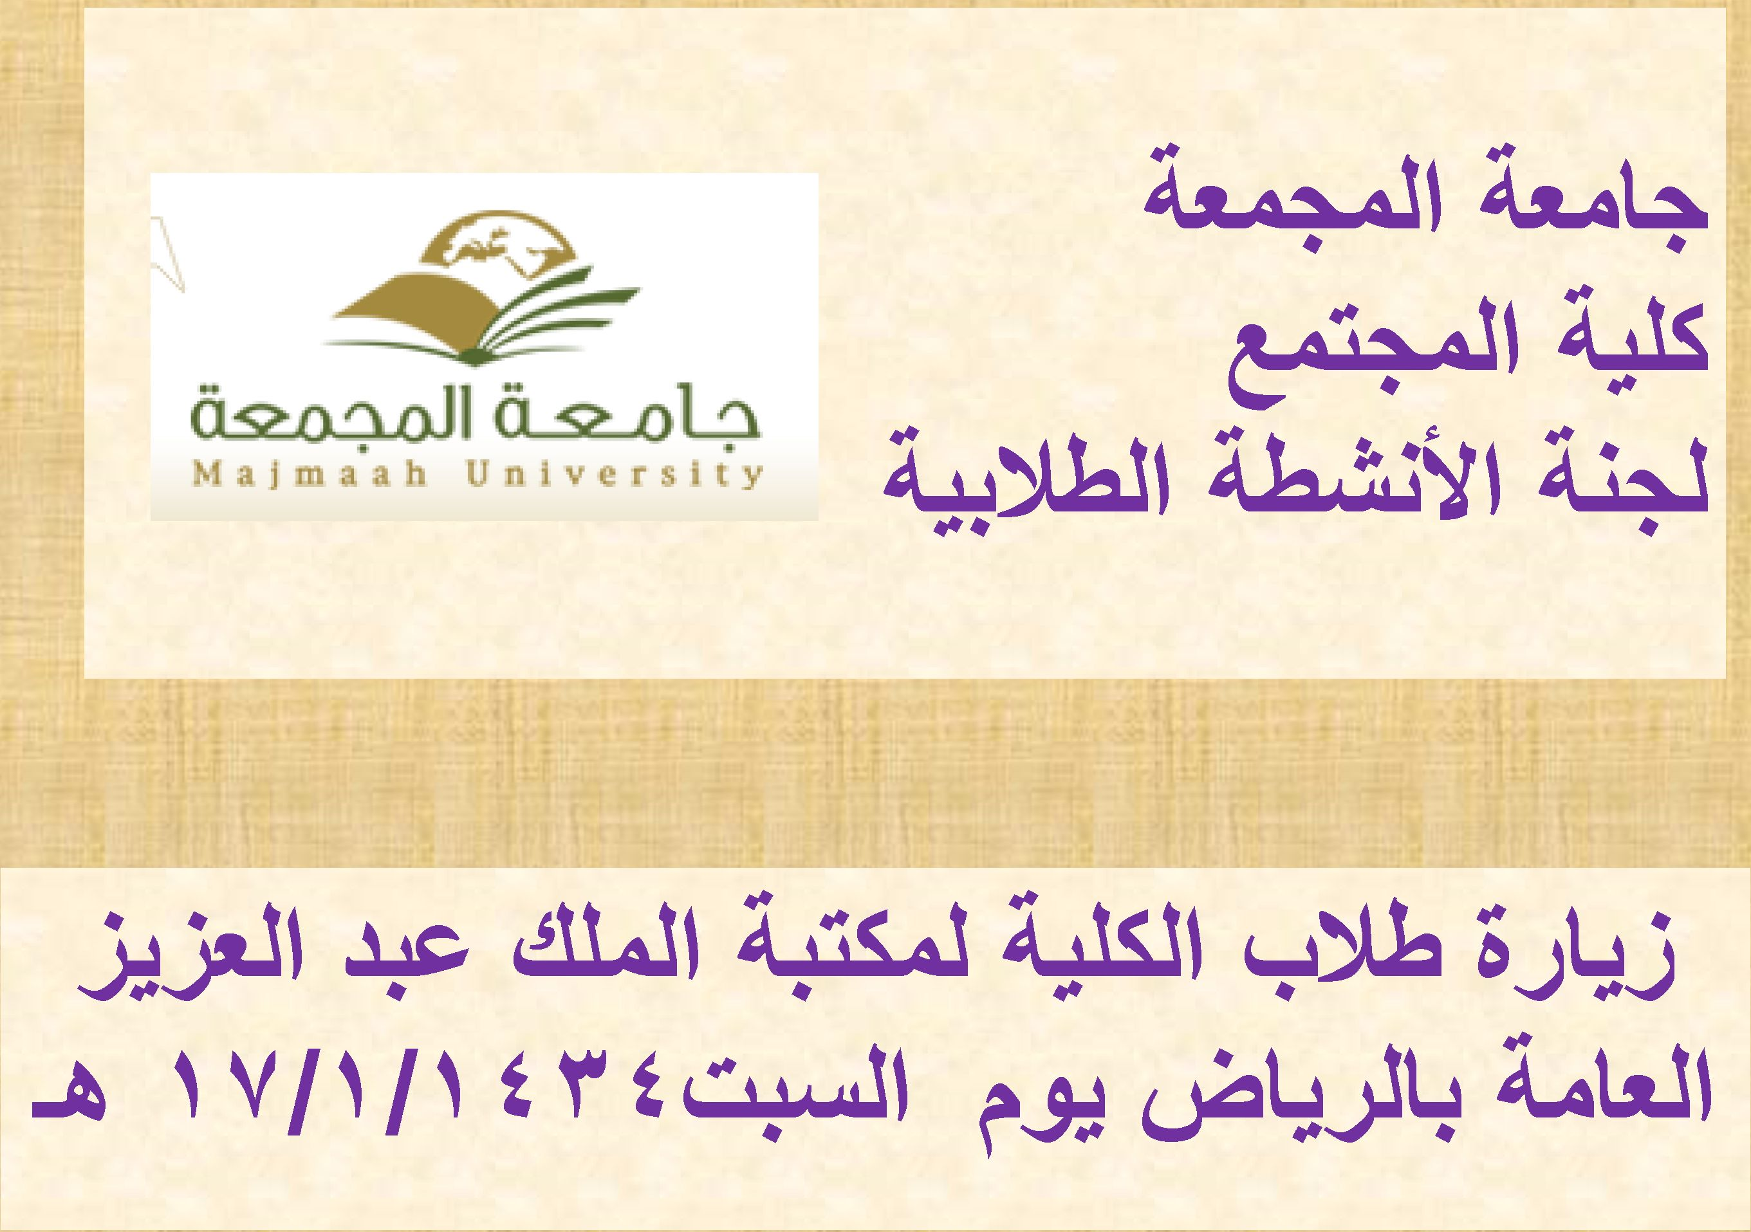

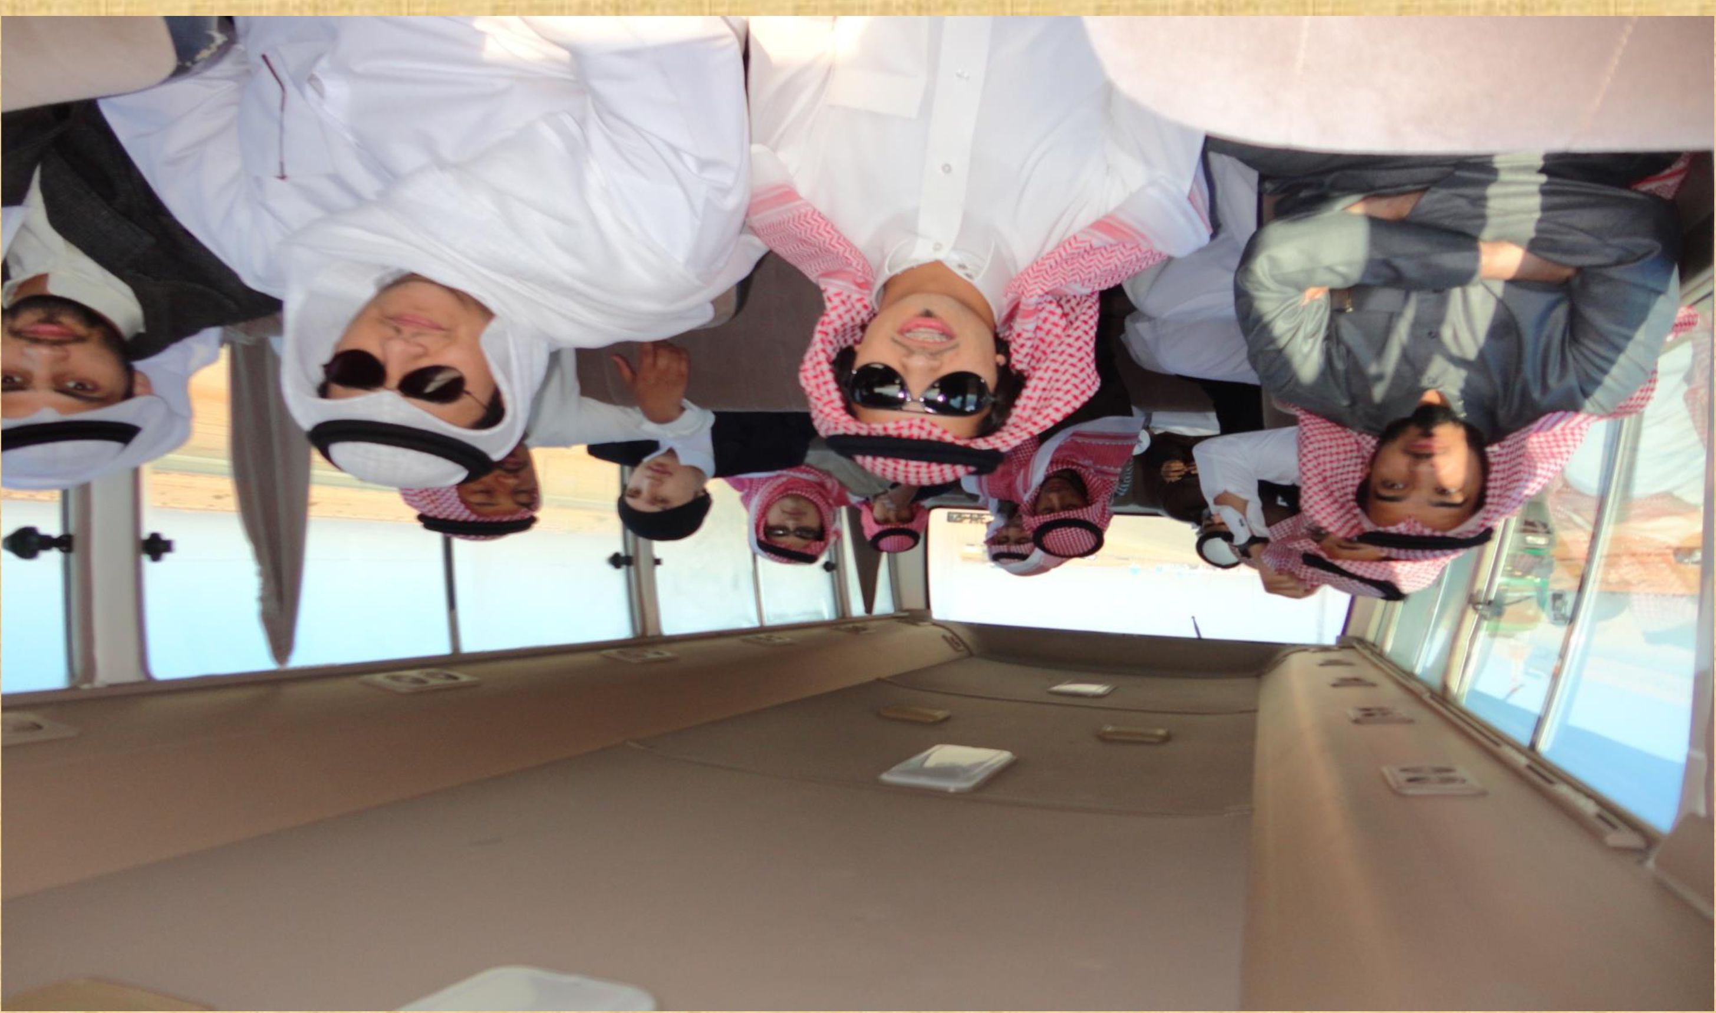
ا¥ل١م<بما؟0ما ¹!)¹■■¹'» Èأ! ±¿il É fim íí

طلاب الكلية في محاضرة عن المكتبات وكيفية الاستفادة من خدماتها
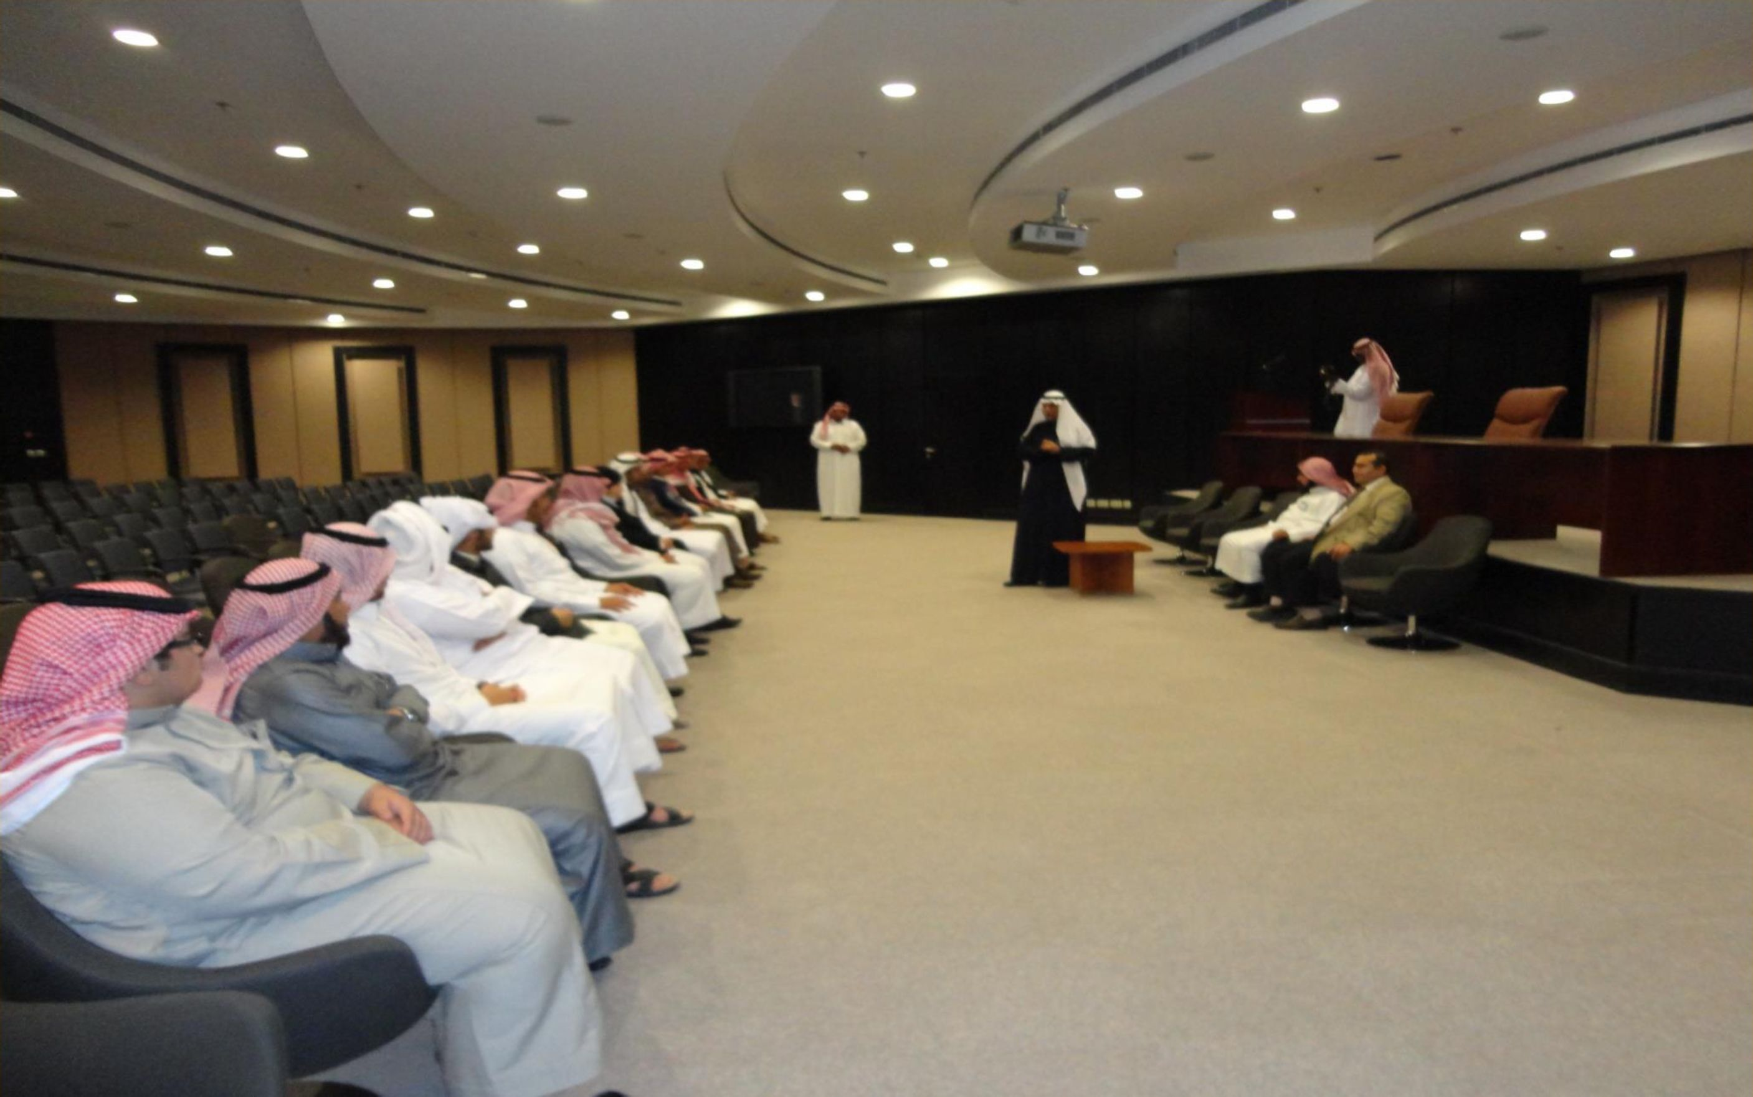

طلاب الكلية في حوار مغتوح عن كيغية
الاستفادة ملآ٠ثم خدمات مكتبة الطك عد ١لع١ بذ
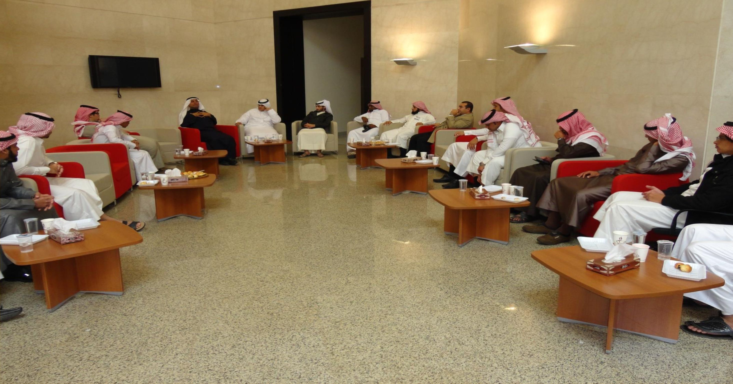

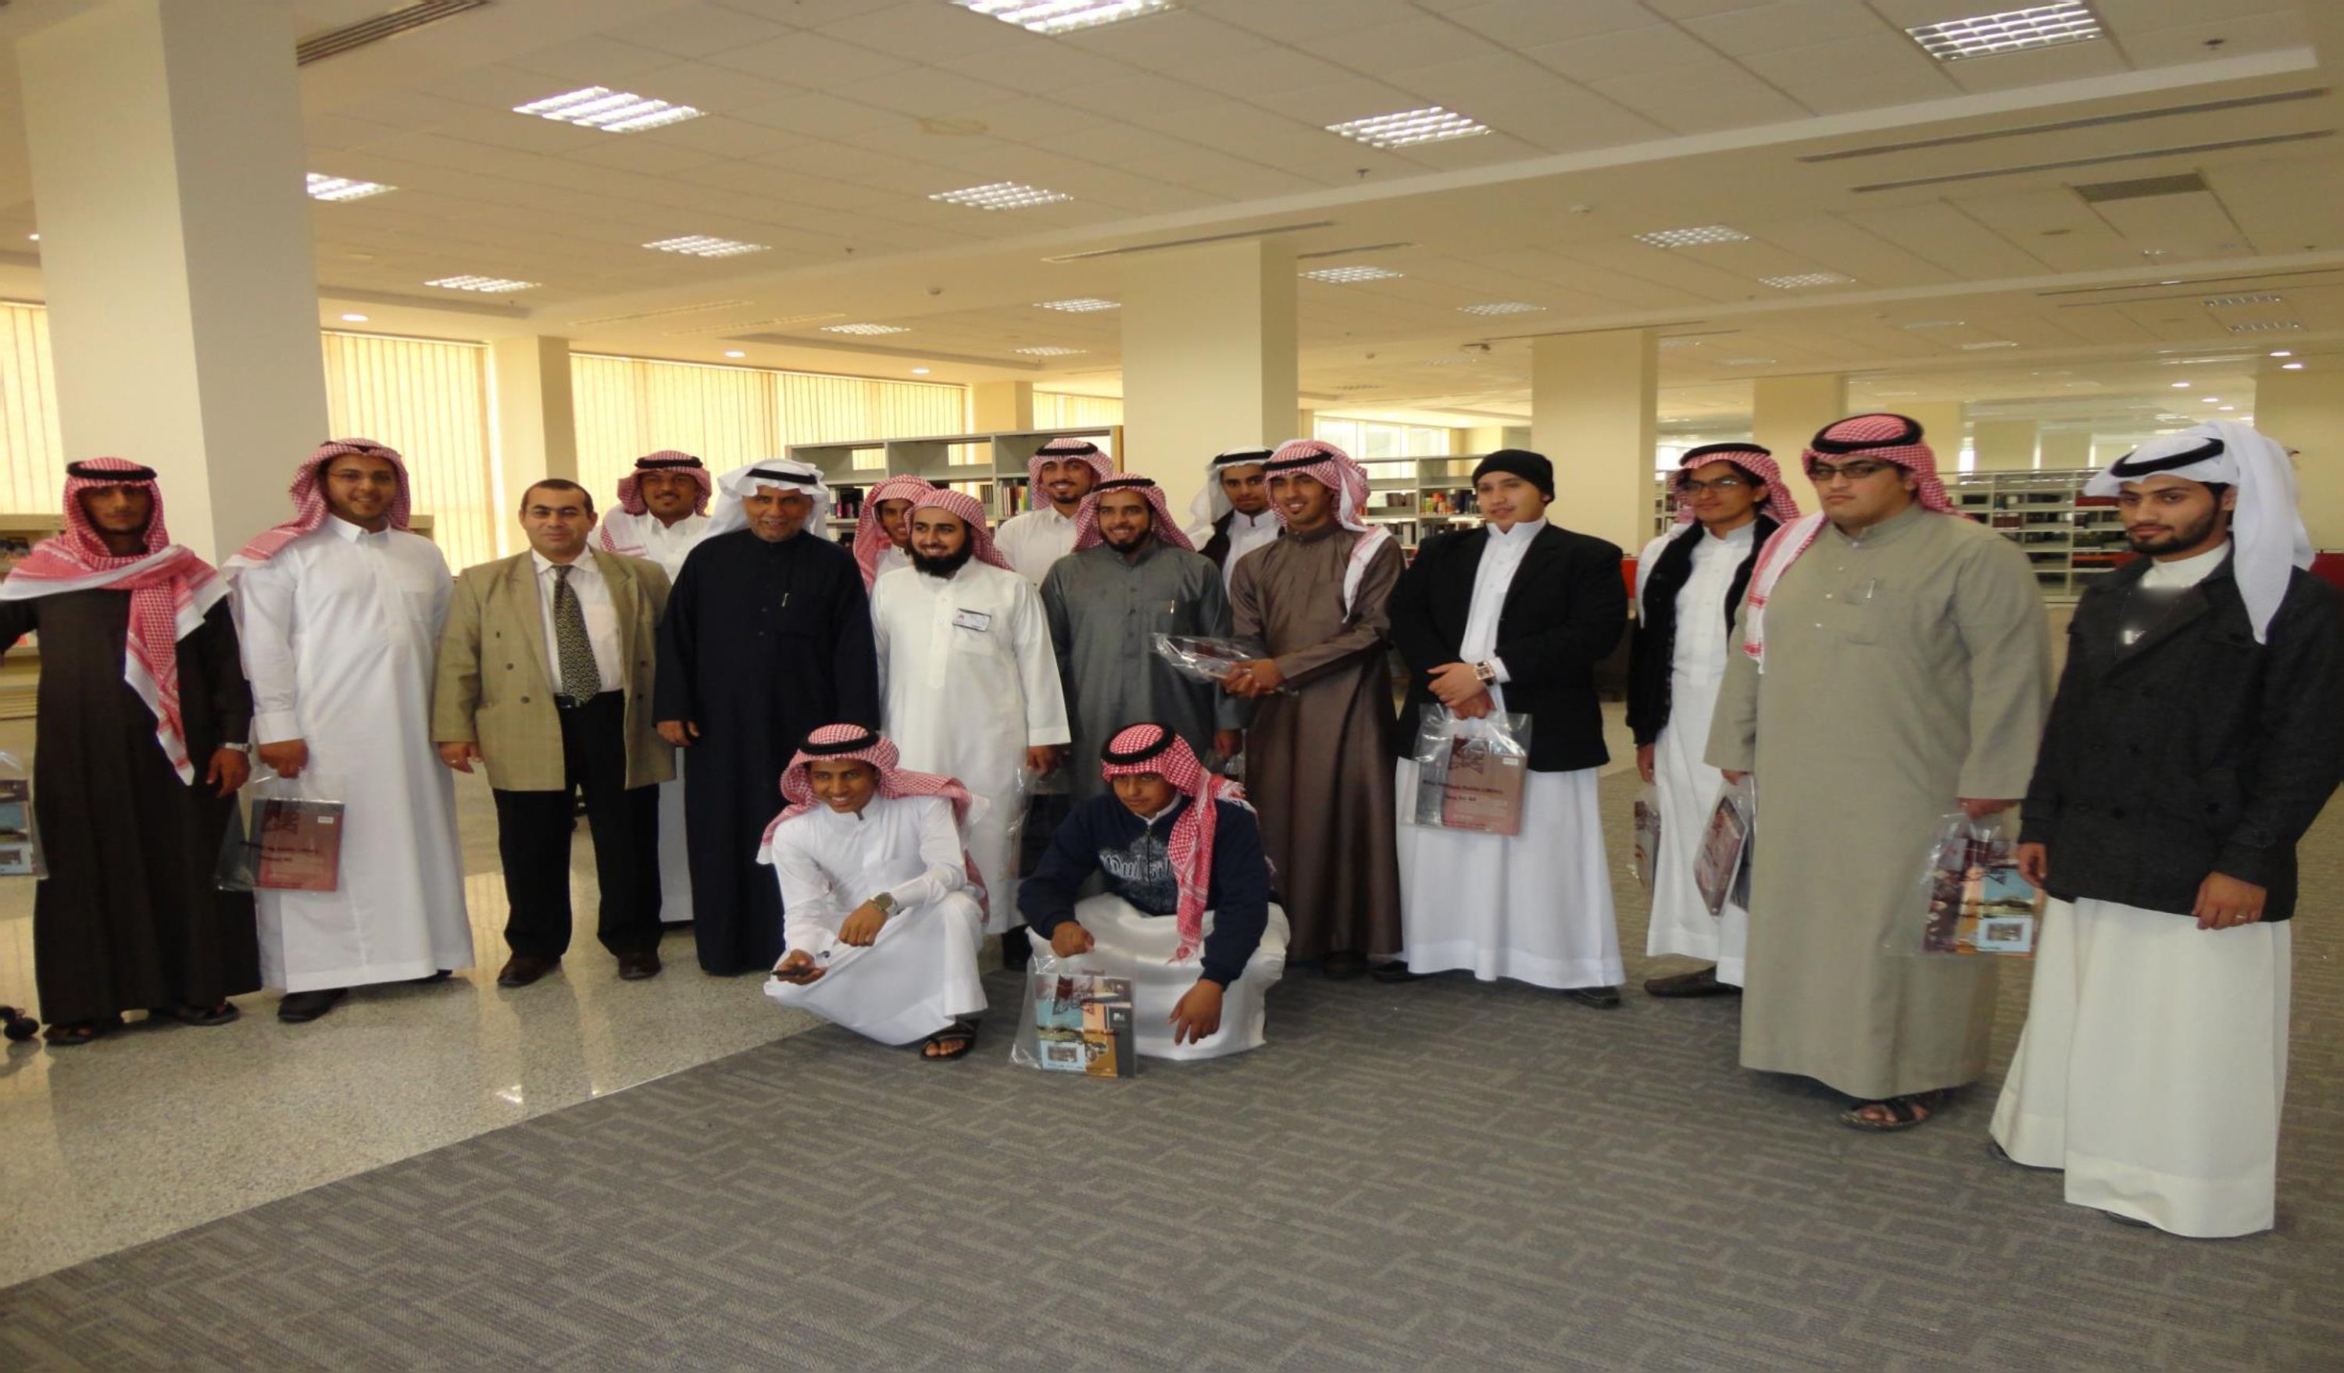
س|\
بم

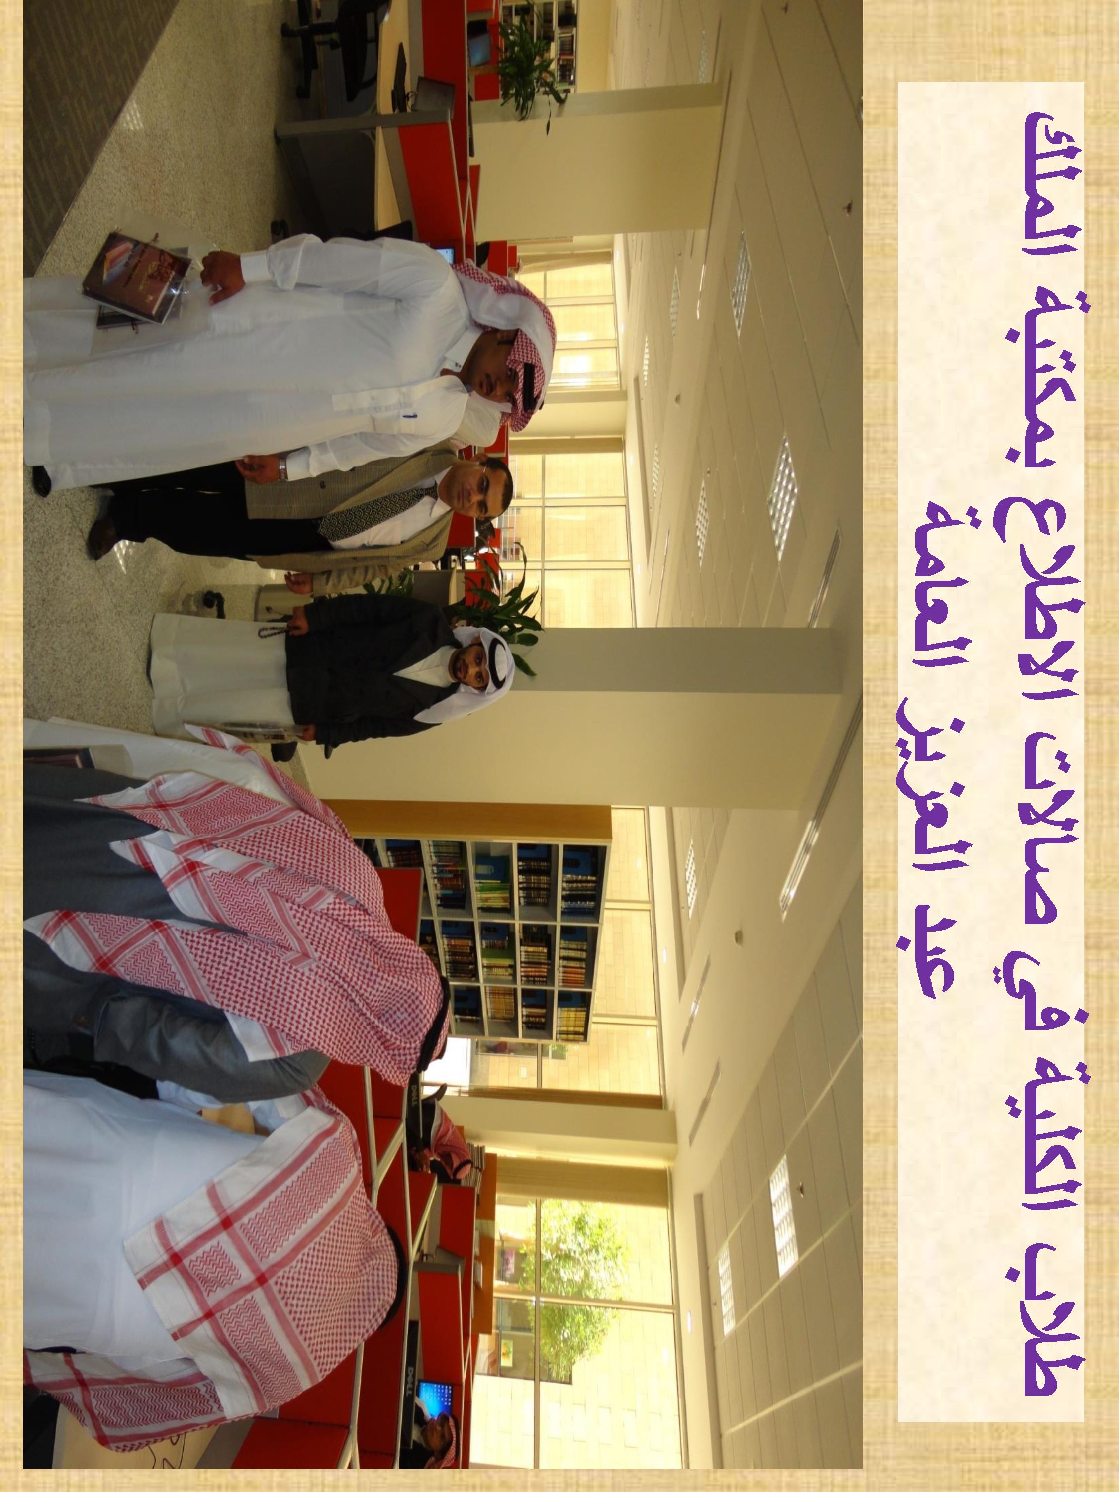

طلاب الكلية في لقطة تذكارية مع مسئولي مكتبة الملك عبد العزيز العامة
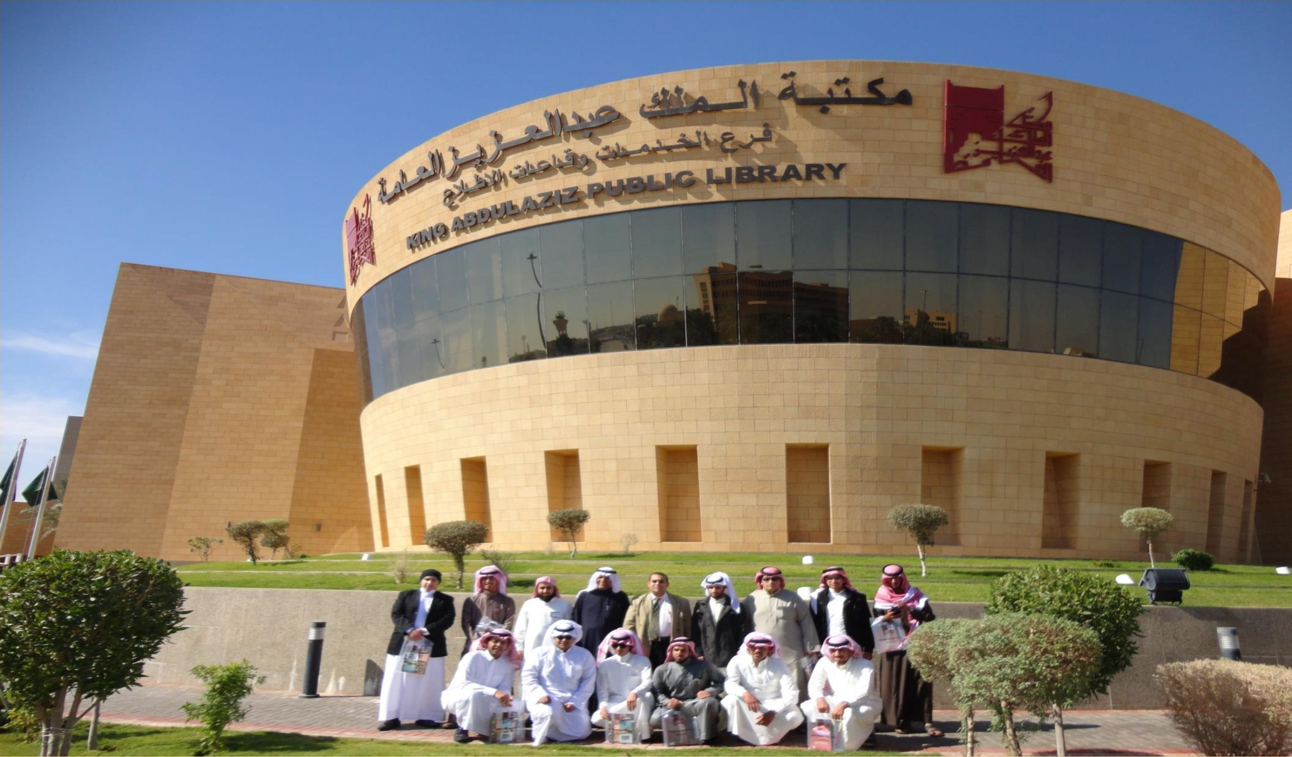

جامعة المجمعة
كلية المجتمع

لجنة الأنشطة الطلابية
مع تحيإت
جامعة المجمعة
كلية المجتمع لجنة الأنشطة الطلابية
-

بالتعاون مع قسم العلوم
الادارية والانسانية

تعلن عن
إقامة دورة تدريبية بعنوان
”تطبيقات الاقتصاد الكلي ”
يومي السبت والأربعاء لمدة أسبوعين
اعتبارا من السبت القادم من الساعة
العاشرة إلى الحادية عشر صباحأ
مع تحيات
لجنة الانشطة الطلابية

